۷ خدا به تو اطمینان می‌بخشد  هویت  یقین  • هیچ چیز نمی‌تواند مرا از  وعده‌ها  • او که کار نیکو را در من آغاز کرده،  ۸ فیض خدا و کارهای تو  ۹ رشد روحانی  کتاب‌مقدس با چندین تشبیه، رشد روحانی را توضیح می‌دهد: ما دوباره متولد شده‌ایم تا رشد کنیم.  ریشه ← میوه نوزاد ← بالغ شیر ← غذای جامد  «پس همان‌گونه که مسیح عیسی، خداوند را پذیرفتید، در او سلوک کنید.»  کولسیان‎2⁠:⁠6‎  «در هر کار نیک میوه آورید و در شناخت خدا رشد کنید.»  کولسیان‎1⁠:⁠10‎ | عیسی خداست — کتاب‌مقدس کلام خداست  عیسی گفت: «من راه و راستی و حیات هستم. هیچ‌کس جز به‌واسطهٔ من نزد پدر نمی‌آید.»  یوحنا‎14⁠:⁠6‎  درست:  • خدا یگانه است، در سه شخص: پدر، پسر و روح‌القدس.  متی‎28⁠:⁠19‎; تثنیه‎6⁠:⁠4‎  • عیسی تنها راه رسیدن به خداست.  یوحنا‎14⁠:⁠6‎  • فقط عیسی از گناهان نجات می‌دهد.  اعمال‎4⁠:⁠12‎  • کتاب‌مقدس کلام خدا برای بشر است.  ۲ تیموتائوس‎3⁠:⁠16⁠-⁠17‎  • تنها کتاب‌مقدس، بدون افزودن کتاب‌ها یا تعالیم دیگر.  غلاطیان‎1⁠:⁠8⁠-⁠9‎  نادرست:  • عیسی پسر خداست، اما خدا نیست.  یوحنا‎1⁠:⁠1‎; یوحنا‎20⁠:⁠28‎  • عیسی یک خداست و پدر خدایی دیگر.  تثنیه‎6⁠:⁠4‎; یوحنا‎10⁠:⁠30‎  • برای شناخت و تفسیر درست کتاب‌مقدس، به کتاب‌ها یا تعالیم دیگری نیاز است.  ۲ تیموتائوس‎3⁠:⁠15⁠-⁠17‎  • کتاب‌مقدس و کتاب‌های دیگر، با هم تعالیم دارای اقتدار الهی‌اند.  مرقس‎7⁠:⁠8⁠-⁠13‎; غلاطیان‎1⁠:⁠8⁠-⁠9‎  ادیان دیگر با تعالیم نادرست دربارهٔ عیسی:  • اسلام: عیسی پیامبر است، نه خدا.  • هندوئیسم: عیسی را خدای یگانهٔ حقیقی نمی‌داند.  • بودیسم: عیسی را خدا نمی‌داند.  • یهودیت: عیسی را مسیح موعود یا خدا نمی‌پذیرد.  اطلاعات تماس و معرفی کلیسا  آیات از متن انگلیسی این نسخه (ESV) به فارسی ترجمه شده‌اند.
  • خدا مرا دوست دارد. | کولسیان‎3⁠:⁠12‎
  • در خانوادهٔ خدا به فرزندی پذیرفته شده‌ام. | رومیان‎8⁠:⁠15‎
  • من معبد روح‌القدس هستم. | ۱ قرنتیان‎6⁠:⁠19‎
  • هرگز تنها نیستم. | متی‎28⁠:⁠20‎
  • می‌توانم مستقیماً به حضور خدا بیایم. | افسسیان‎2⁠:⁠18‎
  • در مسیح، آفریده‌ای تازه هستم. | ۲ قرنتیان‎5⁠:⁠17‎
  • زندگی‌ام معنا و هدف دارد. | افسسیان‎2⁠:⁠10‎
  • خدا دعای مطابق اراده‌اش را می‌شنود. | ۱ یوحنا‎5⁠:⁠14⁠-⁠15‎
  محبت خدا جدا کند. | رومیان‎8⁠:⁠31⁠-⁠39‎
  • امیدی زنده دارم. | ۱ پطرس‎1⁠:⁠3⁠-⁠4‎
  • آنچه کهنه بود گذشت؛ همه چیز تازه شده است. | ۲ قرنتیان‎5⁠:⁠17‎
  • او مرا به‌روشنی هدایت خواهد کرد. | امثال‎3⁠:⁠5⁠-⁠6‎
  • هنگام وسوسه، خدا راه رهایی فراهم می‌کند.
  ۱ قرنتیان‎10⁠:⁠13‎
  • گناهانم بخشیده شده‌اند. | ۱ یوحنا‎1⁠:⁠9‎
  آن را به کمال خواهد رساند. | فیلیپیان‎1⁠:⁠6‎
  فیض: به فیض و از راه ایمان نجات یافته‌اید. این از خودتان نیست، بلکه هدیهٔ خداست؛ نه حاصل کارها، تا کسی فخر نکند.
  افسسیان‎2⁠:⁠8⁠-⁠9‎
  کارها: ما ساختهٔ دست او هستیم و در مسیح عیسی برای کارهای نیک آفریده شده‌ایم؛ کارهایی که خدا از پیش آماده کرده تا در آنها گام برداریم.
  افسسیان‎2⁠:⁠10‎
  • بذر — زندگی تازه در مسیح.
  ۱ پطرس‎1⁠:⁠23‎
  • ریشه — ریشه‌دار شدن در مسیح.
  کولسیان‎2⁠:⁠6⁠-⁠7‎
  • گیاه — رشد در زندگی با مسیح.
  ۱ قرنتیان‎3⁠:⁠6⁠-⁠7‎
  • میوه — خدمت برای رشد دیگران.
  یوحنا‎15⁠:⁠5,‎‎8‎
  موضوع | ریشه‌ها (نوایمان) | میوه (بالغ)
  کلام خدا | بخوان و بیاموز | مطالعه، یادآوری، اشتراک، دفاع
  روح‌القدس | دریافت و اتکا | عمل با توان‌بخشی خدا
  مشارکت | دیدار و اشتراک | پرورش، رهبری، تعلیم، راهنمایی
  بشارت | یادگیری و آموزش | برو، بشارت بده، شاگرد پرورش بده
  شاگردسازی | تمرین و رشد | تعلیم، الگوسازی و پرورش
  10 | انتخاب خانوادهٔ کلیسایی  چه چیزی درست است؟ چه چیزی نادرست؟
  کلیساهایی که عیسی را خدا می‌دانند:
  • کلیساهای کتاب‌مقدسی / مستقل از فرقه‌ها
  • باپتیست (باپتیست جنوبی و محافظه‌کار)
  • پنطیکاستی / کاریزماتیک
  • کلیساهای مسیحی / اتحاد مسیحی و میسیونری
  کلیساهایی با تعالیم نادرست دربارهٔ خدا:
  • قدیسان روزهای آخر (مورمون‌ها): عیسی و پدر، خدایانی جدا هستند؛ تثلیث را رد می‌کنند.
  • شاهدان یَهُوَه: عیسی پسر خداست، نه خدای قادر مطلق؛ او را میکائیلِ فرشتهٔ اعظم می‌دانند.
  • ایگلسیا نی کریستو: عیسی فقط انسان است.
  F O L L O W M E
  خدمات LLC ©
  تلفن:‎713⁠-⁠922⁠-⁠5030‎
   | زندگی تازه در عیسی
  F | از من پیروی کن  متی‎4⁠:⁠19‎  Follow Me خدمتی مسیحی است که با کلیساهای بسیاری همکاری می‌کند تا محبت عیسی را به دیگران برساند.
  O | می‌توانیم با اطمینان بدانیم که گناهانمان بخشیده شده و در آسمان، با خدا حیات جاودان داریم.
    خبر خوش می‌آورد | افسسیان‎1⁠:⁠7‎; ۱ یوحنا‎5⁠:⁠13‎
  L | گناه ما را از خدای قدوس جدا می‌کند. با تلاش خود نمی‌توانیم از داوری او بگریزیم.
    زندگی دور از خدا | رومیان‎3⁠:⁠23‎;‎6⁠:⁠23‎
  L | عیسی برای نجات ما آمد. او مُرد تا مجازات گناهان ما را بر خود بگیرد، و برخاست تا در او زندگی تازه داشته باشیم.
    محبت خدا | ۱ قرنتیان‎15⁠:⁠3⁠-⁠4‎
  O | اعتراف کن که عیسی خداست و به او به‌عنوان نجات‌دهنده‌ات اعتماد کن. از او بخواه گناهانت را ببخشد و به زندگی‌ات وارد شود. از خدا بخواه تو را با روح‌القدس مُهر کند و در راه‌های خود هدایت کند.
    پاسخ ما | رومیان‎10⁠:⁠9⁠-⁠13‎
  W | هیچ‌کس نمی‌تواند به‌جای تو پاسخ دهد. شخصاً با ایمان عیسی را بپذیر. ایمانت را با دعایی مانند این بیان کن. اکنون دعا کن:
    عیسی را بپذیر | افسسیان‎1⁠:⁠13⁠-⁠14‎
    • عیسی، ایمان دارم که تو خدا هستی.
    • برای گناهانم مُردی و برخاستی تا با تو حیات جاودان داشته باشم.
    • گناهانم را ببخش. بیا و در من زندگی کن.
    • با روح‌القدست مرا برای همیشه مُهر کن تا مرا هدایت و راهنمایی کند.
    • برای حیات جاودان سپاسگزارم. آمین.
  M | با ایمان به عیسی، دوباره متولد می‌شوی و زندگی تازه‌ای می‌یابی. گناهانت بخشیده می‌شوند و در خانوادهٔ خدا به فرزندی پذیرفته می‌شوی.
    تازه شده | ۲ قرنتیان‎5⁠:⁠17‎; رومیان‎8⁠:⁠15‎
  E | همان‌طور که نوزاد می‌آموزد و رشد می‌کند، تو نیز رشد در زندگی روحانی تازه‌ات را آغاز می‌کنی. صفحات بعد به تو کمک می‌کنند پیروی از عیسی را بیاموزی.
    راه‌های او را بپذیر | ۲ قرنتیان‎3⁠:⁠18‎
۲ چه اتفاقی افتاد؟  در مسیح، زندگی تازه‌ای داری.  ۳ خدا کیست؟  صفات خدا  پدر: طرح را مقرر می‌کند  • ارادهٔ او رهایی بشر است، تا به‌سوی او بیایند و پادشاهی او را گسترش دهند.  پسر (عیسی): طرح را محقق می‌کند  • قربانی عیسی بر صلیب، راه نجات از گناه را برای بشر گشود، تا زندگی هدفمند داشته باشد و ارادهٔ خدا را پیش ببرد.  روح‌القدس: طرح را به اجرا درمی‌آورد  • روح‌القدس ما را به‌سوی عیسی کشاند و فعالانه به ما قدرت، هدایت و هدف زندگی می‌دهد.  روح‌القدس قدرت می‌بخشد  «زیرا جدا از من، هیچ کاری نمی‌توانید بکنید.»  یوحنا‎15⁠:⁠5‎  «اما هنگامی که روح‌القدس بر شما بیاید، قدرت خواهید یافت.»  اعمال‎1⁠:⁠8‎ | ۴ من کیستم؟  خدا انسان را به شباهت خود آفرید تا او را بشناسد و با او در مشارکت زندگی کند. او به ما توانایی ارتباط با خود، انتخاب‌های اخلاقی و به‌کارگیری اراده‌مان را داد. اما راه خود را برگزیدیم. گناه ما را از خدای قدوس جدا کرد و زیر داوری ابدی قرار داد. خدا در محبت عظیم خود، پسرش عیسی را فرستاد تا به‌جای ما بمیرد و بهای گناه ما را بپردازد. وقتی به عیسی اعتماد می‌کنیم، زندگی تازه و رابطه‌ای ابدی با خدا می‌یابیم. زندگی در مسیح را در حالی آغاز می‌کنیم که هنوز با گناهی درگیریم که به‌تنهایی نمی‌توانیم بر آن غلبه کنیم. باید در سراسر زندگی به روح‌القدس وابسته باشیم تا ما را هدایت کند و توان بخشد؛ تا به‌تدریج از شیوه‌های طبیعی خود فراتر برویم و به‌سوی انسان تازه رشد کنیم. این انسان تازه به صورت خدا نو می‌شود و هر روز بیشتر به مسیح شباهت می‌یابد.  ۵ خدا از من چه می‌خواهد؟  اعتماد / اتکا / اولویت / اطاعت  محبت به خدا / دیگران  خواندن / دعا / عمل / سلوک / رشد  مشارکت / پرستش / تعلیم / اشتراک  احترام / رحمت / کار / بخشش | ۶ زندگی هدایت‌شده به‌وسیلهٔ روح  ۱. روح — مرکز: روحِ ساکن در ما، از درون رهبری، راهنمایی و هدایت می‌کند.  ۲. دعا / کتاب‌مقدس — سر: ارتباط و سرسپردگی ما به خدا.  ۳. مشارکت / پرستش — بازوان: آغوش محبت ما برای خدا و یکدیگر.  ۴. خدمت / شاگردسازی — پاها: قدم برداشتن برای بخشیدن خود، نشان دادن رحمت، یافتن گمشدگان و شاگرد ساختن ایمانداران.  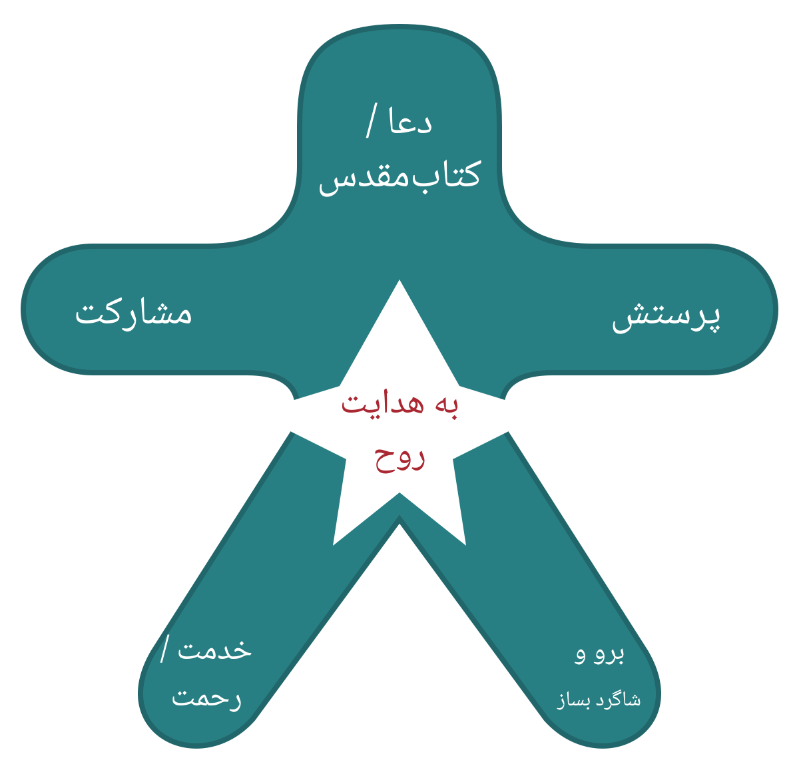  ©
  این است شهادت: خدا به ما حیات جاودان داده است و این حیات در پسر اوست. هر که پسر را دارد، حیات دارد؛ و هر که پسر خدا را ندارد، حیات ندارد.
  ۱ یوحنا‎5⁠:⁠11⁠-⁠12‎
  خدا روح است و پرستندگانش باید او را در روح و راستی بپرستند.
  یوحنا‎4⁠:⁠24‎
  • خدا محبت است. | ۱ یوحنا‎4⁠:⁠8‎
  • خدا دانای مطلق است. |  |  |  | مزامیر‎139⁠:⁠1⁠-⁠6‎
  • خدا قادر مطلق است. |  |  |  |  | ارمیا‎32⁠:⁠17‎
  • خدا راستی است. |  |  |  |  | یوحنا‎14⁠:⁠6‎
  • خدا عادل است. |  | مزامیر‎145⁠:⁠17‎
  • خدا رحیم است. |  |  | رومیان‎9⁠:⁠15⁠-⁠16‎
  • خدا وفادار است. |  |  |  | ۲ تیموتائوس‎2⁠:⁠13‎
  • خدا قدوس است. |  |  |  | ۱ پطرس‎1⁠:⁠15⁠-⁠16‎
  یک خدای ازلی و ابدی
  در سه شخص متمایز:
  پدر، پسر و روح‌القدس
  • قدرت برای نجات: روح‌القدس به ما زندگی تازه می‌دهد و در ما ساکن می‌شود.
  تیطس‎3⁠:⁠5‎; رومیان‎8⁠:⁠9‎
  • قدرت برای زندگی روزانه: به هدایت او و پُر شدن مداوم از او وابسته‌ایم.
  غلاطیان‎5⁠:⁠16‎; افسسیان‎5⁠:⁠18‎
  • قدرت برای خدمت: قدرت او را می‌طلبیم تا خدمت کنیم و با شهامت عیسی را اعلام کنیم.
  اعمال‎1⁠:⁠8‎;‎4⁠:⁠31‎
  • قدرت برای دیگران: روح‌القدس دل‌ها را به گناه آگاه می‌کند و مردم را به‌سوی خود می‌کشاند. ما اطاعت می‌کنیم؛ خدا این امور را به انجام می‌رساند.
  یوحنا‎16⁠:⁠8,‎‎14‎; ۱ قرنتیان‎3⁠:⁠6⁠-⁠7‎
  «و انسان تازه را پوشیده‌اید که در شناخت، به صورت آفرینندهٔ خود نو می‌شود.»
  کولسیان‎3⁠:⁠10‎
  • با تمام دل به خداوند اعتماد کن. | امثال‎3⁠:⁠5⁠-⁠6‎
  • عیسی را در جایگاه نخست قرار بده. | متی‎6⁠:⁠33‎
  • به قدرت خدا تکیه کن. | فیلیپیان‎4⁠:⁠13‎
  • امیال گناه‌آلود را انکار کن. | غلاطیان‎5⁠:⁠24‎
  • با تمام وجود خدا را دوست بدار. | متی‎22⁠:⁠37‎
  • یکدیگر را دوست بدارید. | یوحنا‎13⁠:⁠34⁠-⁠35‎
  • کتاب‌مقدس را بخوان، بیاموز و حفظ کن. | مزامیر‎119⁠:⁠11‎
  • دعا کن؛ با خدا سخن بگو. | فیلیپیان‎4⁠:⁠6⁠-⁠7‎
  • از کلام خدا اطاعت کن. | یوحنا‎14⁠:⁠15⁠-⁠24‎
  • به روح سلوک کن، نه به نفس. | غلاطیان‎5⁠:⁠16‎
  • در مسیح رشد کن. | ۲ پطرس‎1⁠:⁠3⁠-⁠15‎
  • مرتب با هم گرد آیید. | عبرانیان‎10⁠:⁠25‎
  • خدا را بپرست و حرمتش را نگاه دار. | نحمیا‎8⁠:⁠5⁠-⁠6‎
  • تعالیم خدا را آموزش بده. | تثنیه‎6⁠:⁠6⁠-⁠7‎
  • به دیگران کمک کن کتاب‌مقدس را بفهمند. | اعمال‎18⁠:⁠24⁠-⁠28‎
  • عیسی را با دیگران در میان بگذار. | مرقس‎5⁠:⁠19‎
  • دیگران را شاگرد بساز. | ۲ تیموتائوس‎2⁠:⁠2‎
  • به همه احترام بگذار. | ۱ پطرس‎2⁠:⁠17‎
  • رحمت را دوست بدار و فروتنانه رفتار کن. | میکاه‎6⁠:⁠8‎
  • کار کن، گویی برای خداوند کار می‌کنی. | کولسیان‎3⁠:⁠23⁠-⁠24‎
  • برای کار خدا بخشش کن. | ۲ قرنتیان‎9⁠:⁠7‎
  اگر به روح زندگی می‌کنیم، به روح نیز گام برداریم.
  غلاطیان‎5⁠:⁠25‎
  همان‌طور که نداشتن دست یا پا بسیار محدودکننده است، زندگی مسیحی نیز چنین است. همهٔ بخش‌های زندگی هدایت‌شده به‌وسیلهٔ روح باید متعادل باشند و تمرین شوند، تا مفید، مؤثر و پربار باشیم.
  ۱. هدایت به‌وسیلهٔ روح | حزقیال‎36⁠:⁠27‎; رومیان‎8⁠:⁠14‎
  ۲. کتاب‌مقدس | ۲ تیموتائوس‎3⁠:⁠16‎
  ۳. دعا | فیلیپیان‎4⁠:⁠6⁠-⁠7‎
  ۴. پرستش | مزامیر‎95⁠:⁠6‎; یوحنا‎4⁠:⁠23⁠-⁠24‎
  ۵. مشارکت | عبرانیان‎10⁠:⁠24⁠-⁠25‎; رومیان‎12⁠:⁠4⁠-⁠5‎
  ۶. رحمت / بخشش / خدمت | غلاطیان‎5⁠:⁠13⁠-⁠14‎
  ۷. (برو) بشارت | رومیان‎1⁠:⁠16‎
  ۸. شاگردسازی | متی‎28⁠:⁠18⁠-⁠20‎

